Ficha de avance – Fase 2
Contribución de Diego Gutiérrez al proyecto Minerva E-Commerce
Campo | Detalle
Proyecto | Minerva E-Commerce – Grupo 8, CAPSTONE_003D
Integrante | Diego Gutiérrez (GitHub: Gutixd)
Repositorio del código (equipo) | https://github.com/minerva-capstone-team/minerva-capstone
Período cubierto | 30 de septiembre al 7 de octubre de 2026
Estado del documento | Redactado con asistencia de IA (ver sección 6). El autor debe revisarlo antes de entregarlo.

1. Resumen
Sobre la base de la tienda ya construida por el equipo (catálogo, carrito, checkout, panel de administración, correos con Resend y chatbot con Gemini), se agregaron las funcionalidades que se detallan abajo: seguimiento de pedidos, stock confiable, cupones, envío por región, boleta/factura, avisos de estado, notificaciones al administrador, política de privacidad y un bot que responde mensajes directos de Instagram.

2. Alcance de esta contribución (PRs #5 a #9)
Todos fueron integrados a la rama principal (main) mediante Pull Request.
PR | Fusionado | Qué entrega | Tamaño
#5 | 30-09-2026 | Página pública de seguimiento de pedidos con código de Paket; panel de administración instalable como app (PWA) | +551 / −6  18 archivos
#6 | 30-09-2026 | Stock confiable, cupones, tarifa de envío por región y envío gratis, boleta/factura, avisos de estado al cliente, notificaciones push al administrador | +2.235 / −60  29 archivos
#7 | 07-10-2026 | Bot de Instagram que responde mensajes directos (webhook firmado, reutiliza el Gemini de la tienda) | +230 / −6  5 archivos
#8 | 07-10-2026 | Política de privacidad (/privacidad) con instrucciones para eliminar datos | +231 / −2  4 archivos
#9 | 07-10-2026 | Corrección de tiempos de espera del bot para que siempre responda a tiempo | +53 / −23  3 archivos

Enlaces: https://github.com/minerva-capstone-team/minerva-capstone/pull/5 … /pull/9

Trabajo previo de otros integrantes (no incluido en esta contribución)
Los PRs #1 a #4 son de Diego Román (DiegoRoman-code): correos de pedido con Resend, chatbot de ayuda con Gemini y ajustes. Esta contribución se apoya en esa base, pero no la reclama.

3. Detalle de lo construido
- Seguimiento de pedidos (PR #5). La clienta ingresa número de pedido y el email de la compra y ve una línea de tiempo (recibido → entregado). Cuando el despacho está “Enviado” aparece el código de Paket con un botón a track.paket.cl. Se exige el email porque los números de pedido son correlativos; la función de base de datos solo devuelve estado y productos, sin dirección ni teléfono.
- Panel de administración como app (PR #5). Manifiesto, íconos y service worker acotados a /admin, botón “Instalar app” y barra de pestañas inferior para el teléfono.
- Stock confiable (PR #6). Las reservas de pedidos sin pago vencen a las 48 horas y devuelven el stock; cancelar un pedido repone stock y cupón; las variantes descuentan su propio stock; tope de pedidos pendientes por email.
- Cupones y envío (PR #6). Cupones de porcentaje o monto fijo con compra mínima, usos máximos y vencimiento, validados y canjeados en el servidor. Tarifa de envío editable por región y envío gratis desde un monto.
- Boleta o factura (PR #6). Elección en el checkout; para factura se pide RUT (validado con dígito verificador en navegador y base de datos), razón social, giro y dirección. El administrador registra número y enlace del documento emitido por el proveedor autorizado por el SII (la emisión ante el SII no se realiza desde el sitio).
- Avisos y notificaciones (PR #6). Correo al cliente al cambiar el estado (requiere dominio verificado en Resend); alternativa por WhatsApp con el mensaje ya escrito; notificaciones push al administrador por cada pedido nuevo.
- Bot de Instagram (PR #7 y #9). Recibe el webhook de Meta, verifica la firma, responde de inmediato y procesa después; ignora ecos, duplicados y adjuntos; limita 20 respuestas por hora por persona; si la IA tarda o falla, responde un mensaje de respaldo con el WhatsApp de la tienda.
- Política de privacidad (PR #8). Página pública redactada según los datos que el sitio realmente recoge, con la sección “Cómo eliminar tus datos”.

4. Evidencia

4.1 Capturas de pantalla
Importante: las capturas corresponden a un entorno local de pruebas con datos ficticios (cliente “Ana Pérez”, ana@test.cl), generado con un servidor de base de datos simulado. No son de producción ni muestran datos reales.
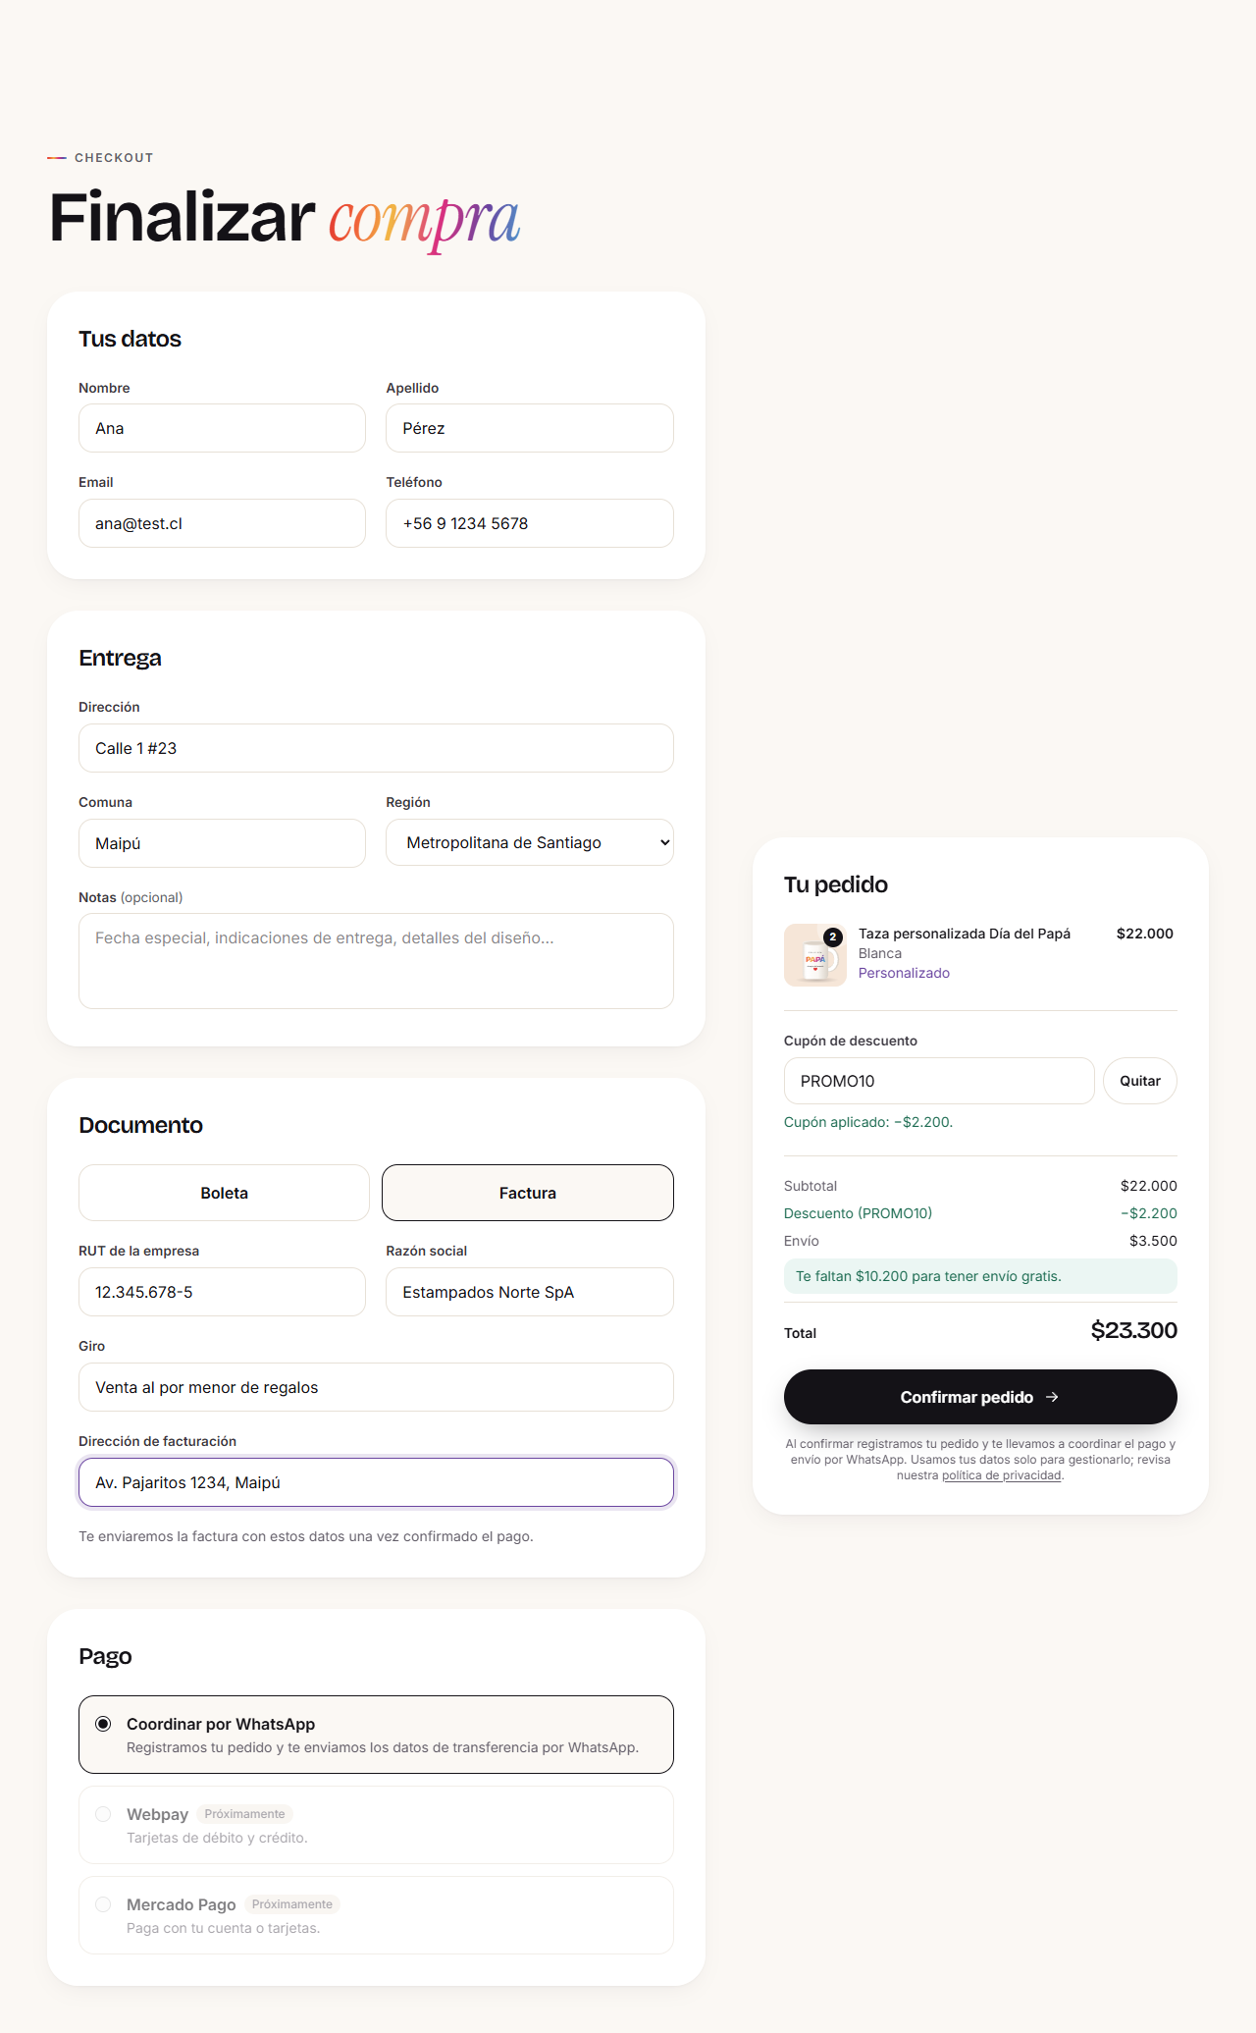
Figura 1. Checkout con cupón aplicado, descuento, envío, total y datos de factura.
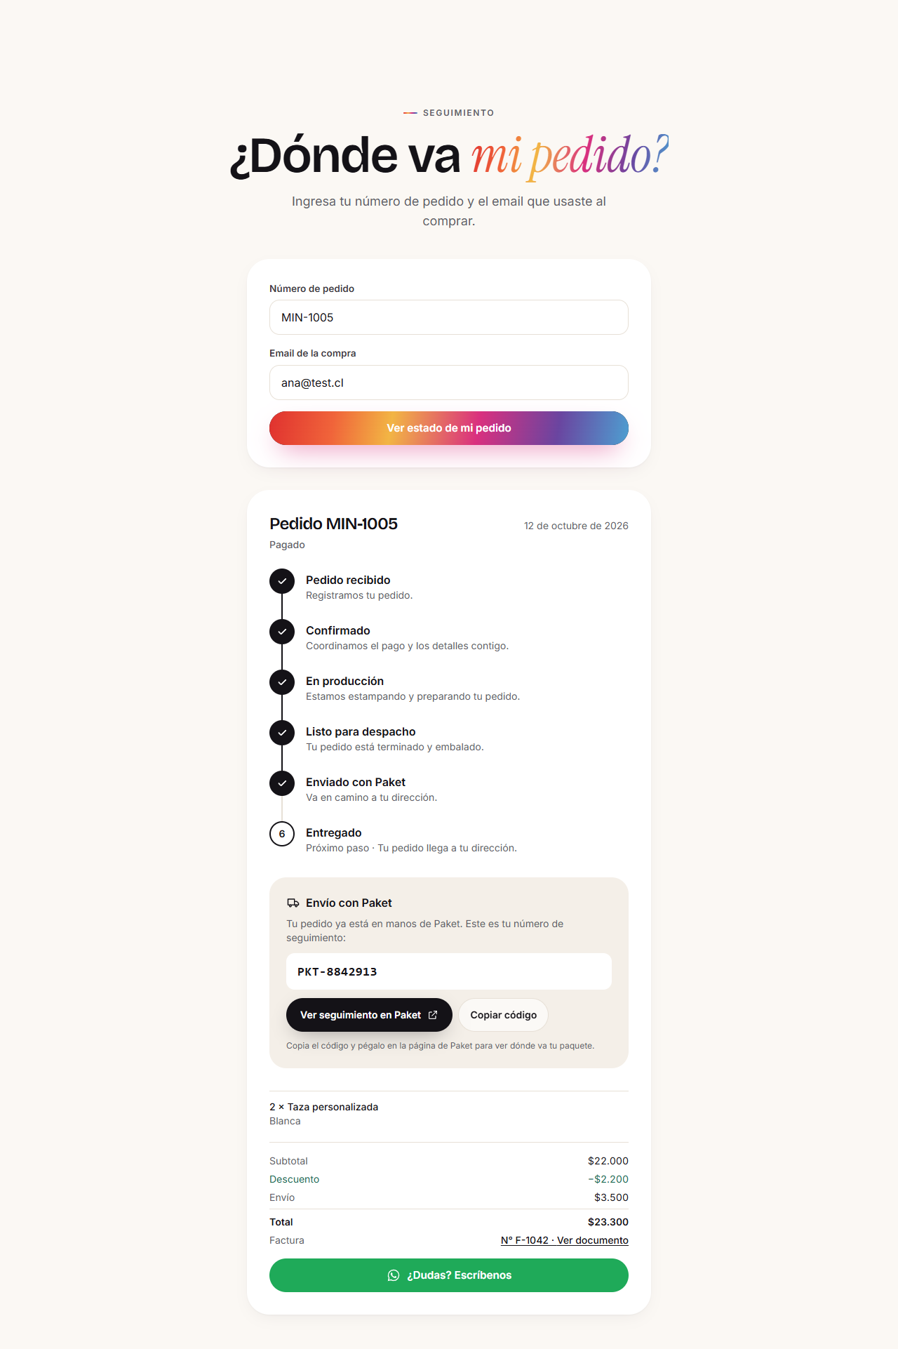
Figura 2. Seguimiento del pedido con línea de tiempo y código de Paket.
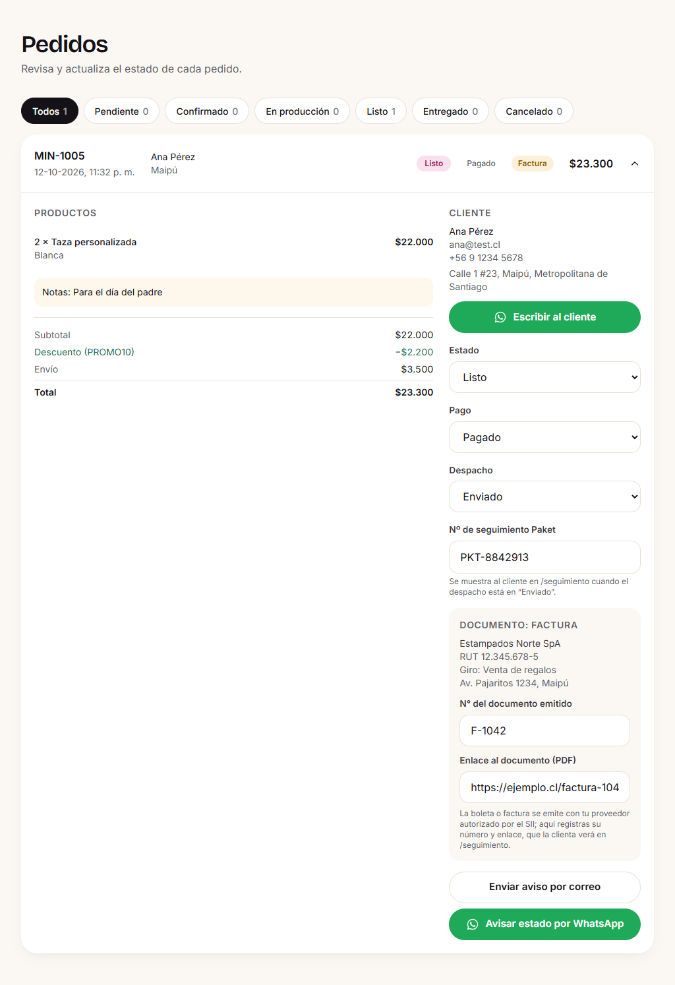
Figura 3. Detalle del pedido en el admin: desglose, factura, código de Paket y botones de aviso.
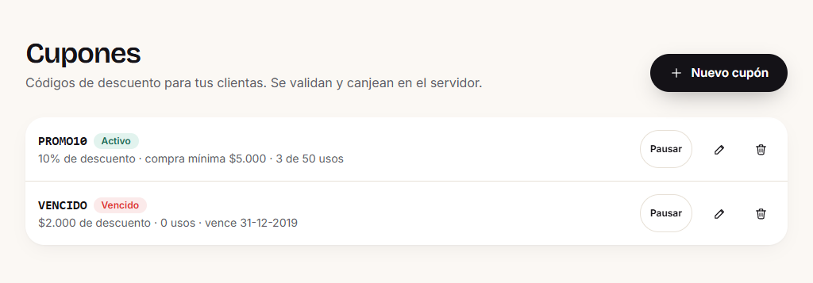
Figura 4. Gestión de cupones.
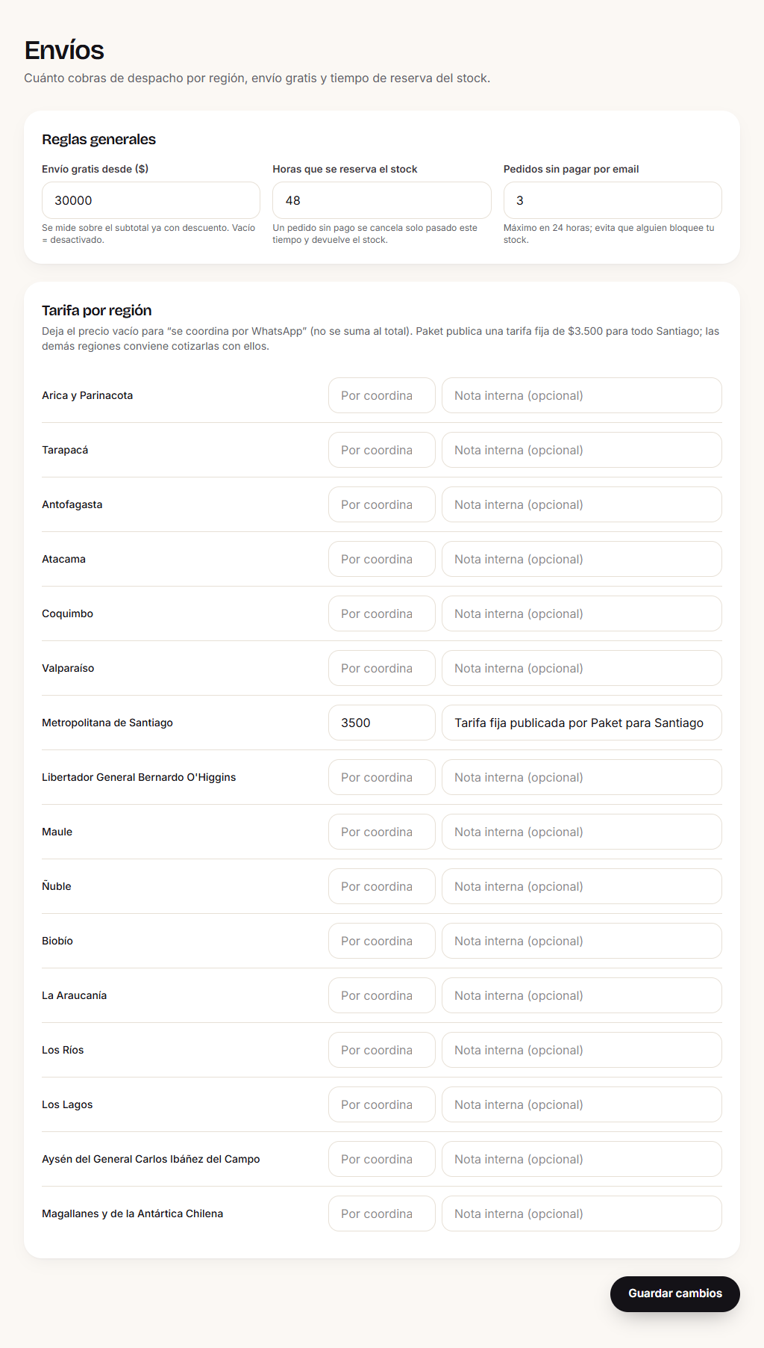
Figura 5. Tarifas de envío por región, envío gratis y reserva de stock.
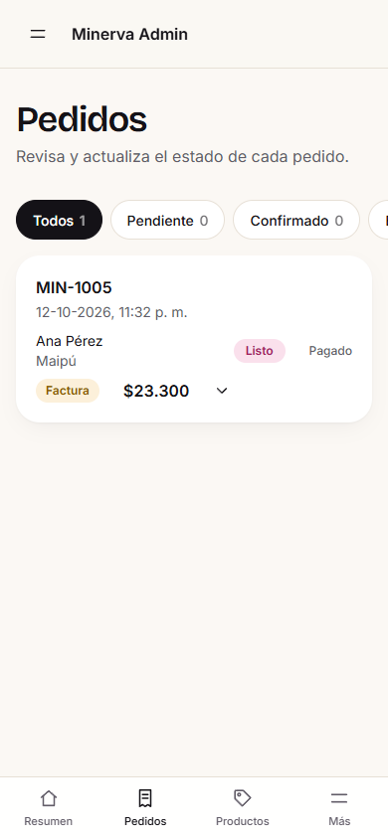
Figura 6. Panel de administración en teléfono con barra inferior.
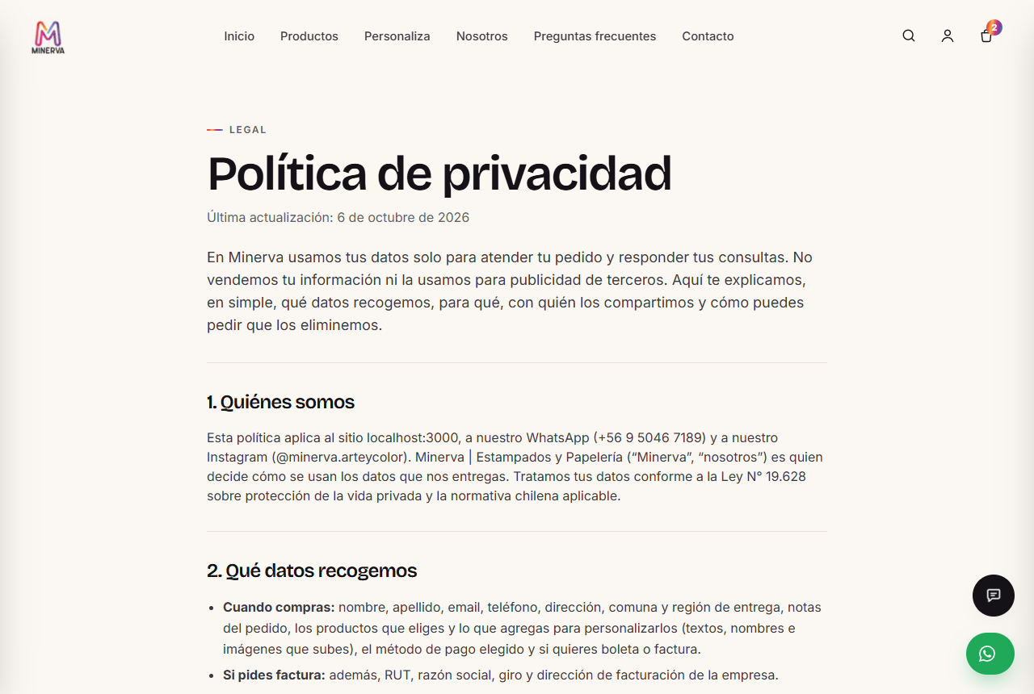
Figura 7. Política de privacidad.
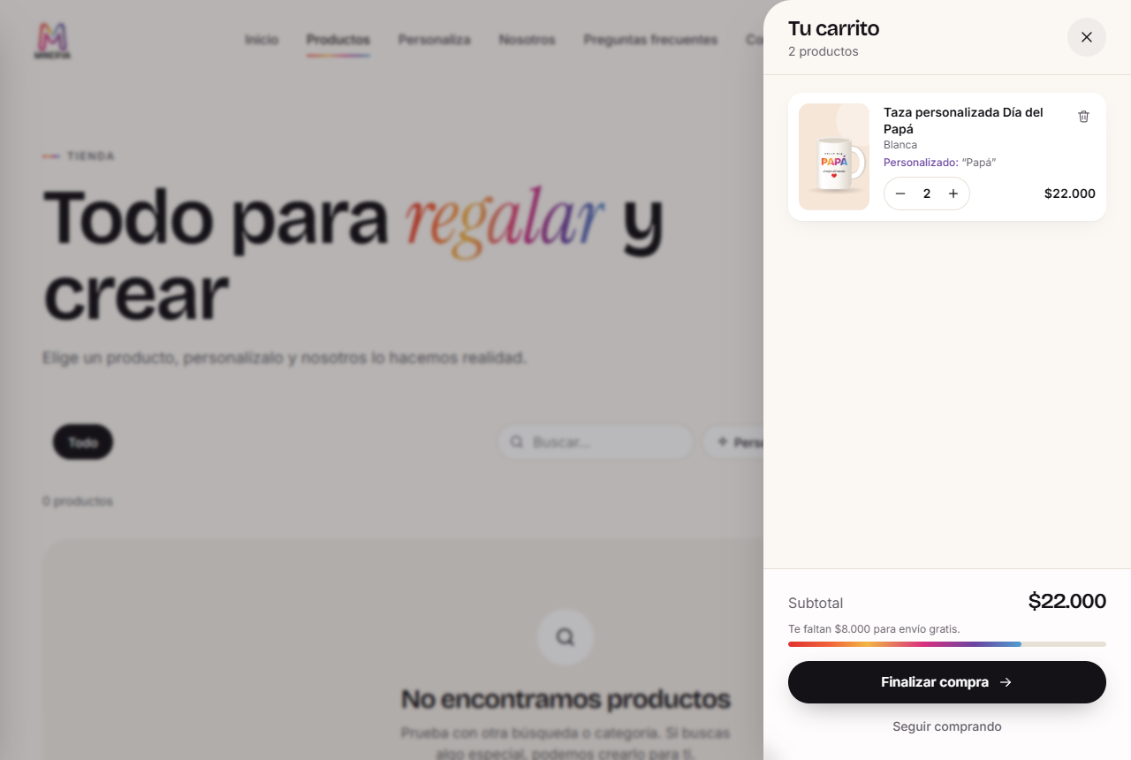
Figura 8. Carrito con progreso hacia envío gratis.

4.2 Pruebas automatizadas
Archivo | Resultado
pruebas/pruebas_base_de_datos.txt | 64 de 64 pruebas pasan: migraciones 0001–0005 aplicadas en un PostgreSQL local (stock de producto y variante, cancelar/reabrir, cupones, envío gratis, RUT, factura, reservas vencidas, permisos, avisos de un solo uso).
pruebas/pruebas_bot_instagram.txt | 21 de 21 pruebas pasan: webhook con servidores simulados de Meta y Gemini (firma, duplicados, memoria, ecos, adjuntos, fallos y tiempos de espera).

Además, cada PR pasó tsc --noEmit y next build sin errores, y npm audit sin vulnerabilidades.

5. Estado y limitaciones (a la fecha de esta ficha)
- Las migraciones 0004 y 0005 fueron ejecutadas en Supabase y las variables de entorno cargadas en Vercel.
- Bot de Instagram: el webhook queda verificado y recibe correctamente las pruebas enviadas por Meta, pero la entrega de mensajes reales desde Instagram aún no está resuelta (en revisión: roles de la aplicación y permisos de mensajes). El acceso avanzado a mensajes de Meta, que permite responder a cualquier persona, aún no se solicita.
- Correos a clientes: requieren un dominio verificado en Resend; mientras tanto solo se envía el aviso interno y se ofrece el aviso por WhatsApp.
- Pago en línea (Webpay / Mercado Pago): pendiente; hoy el pago se coordina por WhatsApp.
- No verificado aún: activación de notificaciones push en un teléfono real y emisión de boletas/facturas con un proveedor.

6. Herramientas y apoyo utilizado (declaración de uso de IA)
- Asistente de programación con IA: Claude Code (Anthropic). Se utilizó para escribir el código, las pruebas automatizadas, las migraciones de base de datos y la documentación de las funcionalidades de las secciones 2 y 3 (incluido este documento), a partir de las instrucciones dadas por Diego Gutiérrez durante sesiones de trabajo.
- Rol de Diego Gutiérrez: definió los requerimientos y prioridades, tomó las decisiones de producto y de negocio, aprobó cada cambio antes de integrarlo, ejecutó las migraciones en Supabase, configuró los servicios externos (Vercel, Resend, Meta/Instagram) y realizó las pruebas funcionales en esos entornos.
- Trazabilidad: los commits y descripciones de PR incluyen la mención de la herramienta (Co-Authored-By y “Generated with Claude Code”).
- Otras herramientas: Next.js, React, Tailwind CSS, Supabase, Vercel, Resend, Gemini (Google) y la API de Instagram de Meta.
La cantidad de código escrito con asistencia de IA es alta; esta ficha no pretende presentarla como programación manual. Si la pauta del curso exige otro formato de declaración, este apartado puede ajustarse.

